Js 作用域
在js中，函数嵌套是非常普遍的，在函数嵌套中，对变量是如何寻找的？
答：首先在函数内寻找，寻找不到，则在外层寻找
直到 …….全局（window）区域
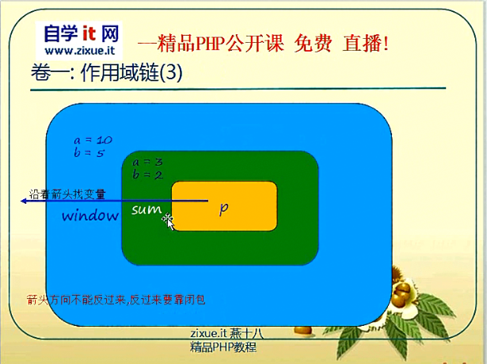

例子：
Var c =5 ;
Function t1(){
Var d =6 ;
Function t2(){
Var e =7;
Alert(c+d+e);
}
\t2();
}

声明变量 var 的作用

Var 在函数运行的上下文中，声明一个变量，但不要狭隘的理解为 --- 声明了一个全局变量。（见例子2）

例子1：
Alert(window.d); //undefined
Alert(window.e); //undefined

Function t(){
d = 5;
var e = 6;
}

t(); //d 没有加var ,就是一个赋值操作，寻找t域内的函数，没找到继续寻找。。。。。> window(全局)，没有找到 window.d =5

例子2：

Function t1(){
Var d;
Function t2(){
d = 5 ; //这里是赋值动作，t2（）内部没有定义 d 所以外面找 结果所以是 undefined
}
t2();
}
t1();

console.log(e);//5
console.log(d); //d is not defined
console.log(window.d); //undefined

//注意：以window.xxx 引用全局变量，寻找不到，作为某个属性不存在，返回undefined
直接以xxx引用某命题，寻找不到，则报xxx is not defined错误

这是一个极容易出错，又极基础的js面试题

Var str1 = ‘global’;

Function t1(){
Console.log(str1);
Console.log(str2);

Str2 = ‘local’;
}
t1();

/*

分析：
Console.log(str1); //在t1 内寻找str1 –没有 又在window上寻找str1，打印global
Console.log(str2); 在t1内寻找str2---没有 又在window 上寻找str2,没有，报str2 is not defined
错误
Str2 =’local’;(实际上出错，没执行到这一些)才把全局的str2变量赋值
*/

Var str1 = ‘global’;

Function t1(){
Console.log(str1);
Console.log(str2);

Var Str2 = ‘local’;
}
t1(); //global undefined

/*
解释：
Js代码自上而下执行
但是------
Js代码在整体运行分：
词法分析期，运行期
自上而下，执行之前，先有一个“词法分析的过程”

此上面的结果为例：
1步： t1{ var str2; } 分析出 t1 内有str2局部变量，注意此时函数为执行，因此str2 的值是undefined
2步：执行t1函数
Console.log(str1); //global
Console.log(str2); //undefined
Str2 = ‘local’; //此时,str2的值为local
*/

语法分析：
分析3样东西

第1步： 先分析参数
第2步: 再分析变量声明
第3步: 分析函数声明

一个函数能使用的局部变量，就从上面的3步分析而来的

具体步骤：
0：函数运行前1瞬间，生成Active Object (活动对象)，下称AO
1：
1.1把声明的参数，形成AO属性，值全是undefned
1.2接受实参，形成AO相应属性的值
2：分析变量声明 ，如var age
如果AO上还没有age属性，则添加AO属性，值是undefined
如果AO上已经有age属性，则不做任何影响

3：分析函数声明，如，function foo(){} 则把Ao.foo属性 注：如果此前foo属性已存在，则被无情的覆盖了。

例子1：
Function t(age){
Alert(age);
}
t(5); //5
t();//undefined

/*
词法分析过程
AO {age:undefined}
运行过程:
t(5)→AO.age = 5 ;alert(AO.age); //5

t(); → AO.age 没有得到赋值，还是undefined
*/

例子2：
Function t2(age){
Var age = 99;
Aler(age);
}
t2(5);

/*
分析过程：
0: 形成AO ={} 一个空对象
1:分析形参 AO = {age :undefined}
2:分析var age ,发现AO已有age 属性，不做任何影响

执行过程：
AO.age = 99 ;
Alert(age);
*/

例子3
Function t3(greet){
Var greet = ‘hellow’;
Alert(greet);
Function greet(){
}
Alert(greet);
}
T3(null); //hello hello

/*
词法分析过程:
0:AO = {}
1:分析参数 AO = { greet:undefined}
2:分析greet 变量声明 AO已经有greet 属性，因此不做任何影响
3:分析greet函数声明，AO.greet = function(){},被覆盖成函数

执行过程：
Var greet = ‘hello’;
Alert(greet);
Alert(greet);

*/

例子4：
Function a(b){
Alert(b);
Function b(){
Alert(b);
}
b();
}
a(1);

/*
分析期：
0：AO ={}；
1：分析参数 AO ={ b:undefined}
接受实参 AO = { b:1}
2.分析var ,此函数没有var
3:分析函数声明，AO ={ function(){ alert(b);}}

执行期：
Alert(b); //function
B(); //又作用域寻找到a函数中的b,即function,alert（）出来
*/

例子5：
Function a(b){
Alert(b);
B = function (){
Alert(b);
}
B();
}
a(1);

/*
词法分析过程：
0：AO = {},
1:分析参数 AO = {b:undefined} ->{b:1}
2:分析var 声明，没有
3：分析函数声明？？？？/没有
注：b = function (){} ,是一个赋值过程，是一个函数表达式返回值赋给b变量，在执行期才有用

执行过程：
Alert(b); //1
B = function (){ alert(b);}
B();//function

*/

函数声明，与函数表达式

Js被称为披着c外衣的Lisp语言，lisp是一种强大的函数式语言，函数可以复制给
变量，可以作为参数来传递。

Function t1(){} t2 = function () {}

这两种方式，效果不同，t1是函数声明，虽然全局内也得到一个t1变量，值是function
而t2只是一个赋值过程-----值是谁？值是右侧的表达式的返回结果。也就是说function(){} 在js看来，就和 3*2 ,6/3一样，是一个表达式，返回一个结果。

因此，t1,t2两种方式在词法分析时，有着本质的区别，前者，在词法分析阶段，就发挥作用，而后者，在运行阶段，才发挥作用。

(function(window,undefined){})(window);
这是jquery的最外层代码
(function(window,undefined){}) //内层表达式，返回值是函数，包在小括号里，当成表达式来执行
(function(window,undefined){})(window)//立即调用

//而内层函数有没有起名字，被称为匿名函数
//这种手法，匿名函数，立即执行，不污染全局，称为立即执行匿名函数表达式

//思考：为什么传window ,而不会创undefined?
答：传window 是为了速度

Function(){
Function(){
Function(){
Function(){
Function(){
Document.getElementById //这个document将会在作用于层层上找，直到最外层
}
}
}
}
}

Jqueryj就是为了加快内部查找全局变量的速度。而直接把window以参数形式传进来，
这样window 就在jquery内部的AO上
不传undefined是为了安全，因为在ie，ff低版本中，undefined可以重新赋值，如undefined =3.
声明undefined局部变量(名字是undefinede而已)，同时，又不传参，值自然是undefined,防止外界对undefined的污染

总结：作用域链是什么：就是指函数有内到外，产生的AO链

Arguments 是什么？
答：是一个对象，是一个长的很像数组的对象

Arguments 内容是什么？
答：arguments 是函数运行时的实参列表。把所有的实参收集起来

(function(d,e,f){
//Alert(arguments);
Console.log(arguments); //对象
Console.log(arguments[0])’//hellow →长得很像数组
Console.log(arguments[2]);//!
})(‘hello’,’world’,’!’);

//arguments 首届“所有”的实参，即使没有与之相应的形参
(function(d,e,f){
//在此函数内，无法用d,e,f形参来取得’haha’,因为没有与之相应
的形参，、
//但我们可以用arguments 来获取任意多个的实参
Console.log(arguments[3]);//!
})(‘hello’,’world’,’!’,’hahah’);

Arguments 的索引 从 0，1，2 递增与实参逐一对应
Arguments length 属性代表实参的个数

Arguments 一定不是数组，是藏的比较像数组的一个对象，虽让也有length属性

Arguments 每个函数都会有，因此，arguments 只会在内部找自身的额arguments无法引用到外层的arguments

//arguments.callee 属性代表 “当前运行的函数”

(function(d,e,f) {
Console.log(arguments,callee);
})(‘hellw’,’world’,’!’)

Function t(n){
If(n < =1){
Return 1;
}else{
Return n+t(n-1);
}
}
Alert(t(100));

//不用函数名，匿名函数，立即执行，完成递归
Alert((function(n){
If(n <=1){
Return 1;
}else{
Return n+ arguments.callee(n-1);
}
})(100);
);

//在思考，如果是匿名函数，又不允许用callee,也要完成递归，怎么办？
//提示：Y算子！

/函数运行期内，关键三个对象
AO →本函数AO上没有某属性，则继续去外层函数的AO上找，直到全局
就做作用域链。
Argument → 每个函数都有自己的callee,但不往外层接着找,arguments的相关函数，不形成链
this

js 的this 到底是谁？
Js中函数的4种调用方式

- 作为普通函数来调用
This的值指向→window
准确的说，this 为null ,但解释成window
在ECMASCRIPT5标准中，如果this 为null,则解释称undefined

Alert(window.xx);
Function t(){
This.xx = 333;
}
t();
alert(window.xx);

//2.作为对象的方法来调用
This指向方法的调用者，即该对象

Var obj = {xx:999,yy:888,t:function(){alert(this.xx)}}

Obj.t();

Var dog = {xx:’wangwang’};
dog.t = ojb.t;
dog.t()//wangwang

/*
作为方法调用时，this指向其调用者，即母体对象
*/

3.函数作为构造函数调用时
Js 中没有类的概念，创建对象是用构造函数来完成，或者直接用json格式来写对象

New Dog 发生了以下几个步骤
- 系统创建空对象{},（空对象construcor属性指向Dog函数，先别管）
- 把函数的this----指向空对象
- 执行该函数
- 返回该对象

Function Dog (name,age){
This.name = name;
This.age = age’;
This.bark = function (){
Alert(‘I am’ + this.name +’!’);
}
}
Var dog = new Dog(‘huzi’,2);
Dog.bark();

//下面这个返回什么？
Function Pig(){
This.age =99;
Return ’abc’;
}
Var pig = new Pig(); //Pig 对象，因为函数作为构造函数运行时，return 是忽略的,还是返回对象
Console.log(pig);

4.函数通过call，apply调用
//语法格式：函数.call(对象,参数1，参数2，参数3)

Function t(num){
Alert(‘我的真实年龄是 ’ +this.age);
Alert(‘但我一般告诉别人我’ + (this.age + num));
}

Var human = {name;’lisi’,age:28};

Human.t = t;
Huma.t(-10); //this 指向human ,但是human 多了一个方法

//接下来我们不把t赋为human属性，也能把this 指向human
Var wangwu = {name:’wangwu’,age:’30’}
t.call(wangwu,5);

/*
解释：
Fn.call(对象obj,参数1，参数2，参数3…参数N)

运行如下:
A:fn函数中德this --- 指向→对象obj
B:运行fn(参数1，参数2，参数3)
*/

例子1：

Name = ‘this is window’;

Var obj = {name:’php’,t:function(){alert(this.name)}};
Var dog = {name:’huzi’}

Obj.t(); //php

Dog.t = obj.t;
Dog.t(); //huzi

Var tmp = dog.t;
Tmp(); //相当于window.tmp() this is window

例子2

Dog.t = obj.t
dog.t();//huzi
那么 :
(dog.t = obj.t)();

/*
首先用括号，括起来的代表的是一个表达式，表达式必有返回值，返回值是
“值”，即t函数。
强调是值，说明不是通过引用来调用的，而是立即使用函数本身，
效果等同于 (function(){alert(this.name);})()
Null 又被解析成window
*/

一些有经验，但是对js理解得不深的同学说“
有this 操作的，(如，this.age =xx) 的函数不能直接调用 而是要new
来调用？

答：因为直接调用，this指向window，将会污染全局变量

Dog.t.call(obj); //php call()前行把this指向obj

闭包

Function t1(){
Var age = 20;
Function t2(){
Alert(age);
}
Return t2;
}

Var tmp = t1();

/*
1.在大部分的语言中，t1被调用执行，则申请内存，并把其局部变量push入栈，t1函数执行完毕，内部的局部变量，随着函数的推出而销毁。因此，age = 20的局部变量，就已经消失了
但是在js中,age = 20这个变量，却被t2捕捉，即使t1执行完毕，通过t2,依然能访问该变量。

这种情况---返回的函数，并非孤立的函数，甚至把其周围的变量环境，形成了一封闭的“环境包”，共同返回，所以叫“闭包”

------ 一句话概括， 函数的作用域取决于声明时，而不取决于调用时。
*/

Var age = 99;\
Tmp(); //20

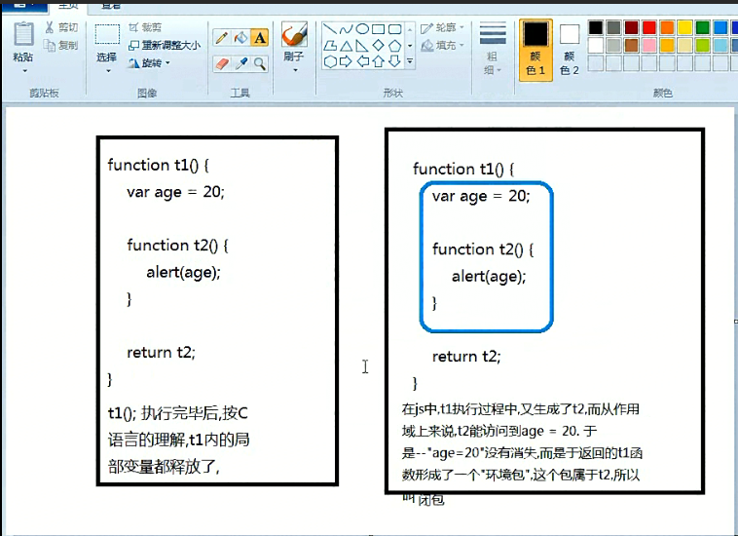

例子2：

//函数的作用域取决于声明时，而非调用时

Function closure(){
Var sister = ‘大桃花’;
Var me = function (){
Alert(sister);
}
Return me;
}

Function place(){
Var sister =’大福晋’;
Var girl = closure();
Girl();
}
Place();

例子3：

闭包计算器：
多人开发js程序，需要一个全局的计数器，多个人的函数共同用一个计数器，计数器一直增长

解决方法：
- 设立一个全局变量
Window.cnt=0 ;
调用 ++window.cnt;

这个办法可行，但是污染了全局变量，其次，引入了多人的js程序，别人的程序里，也也有一个window.cnr = ‘hello’;

该计数器就损坏了，（所以要尽量避免用全局变量）

- 闭包维护一个别人污染不到的变量，做计数器

Function counter(){
Var cont = 0 ;// 当counter执行完毕后，除了返回cnter函数，谁也别想碰到cnt变量

Var cnter = Function(){
Return ++cnt;
}

Return cnter;
}

Var inc = conunter();

Alert(inc());
Alert(inc());

Alert(inc());

第二版简化
Var cnt = (function(){

Return function(){
Return ++cnt;
}
})();

Alert(cnt());
Alert(cnt());

Alert(cnt());

例子3：
疑问：cnt 不依然是全局变量吗？ 第三版---在工作中，一般如何避免全局污染或冲突

- 统一放在一个全局对象上，如jquery->$
- 每人用自己的命名空间

//jquery 的计数器插件形式

$ = {};
$.cnt = (function(){
Var cnt = 0;
Return function (){
Return ++cnt;
}
})();
Alert($.cnt());
Alert($.cnt());

//个人命名空间，在团队开发中也很常见，其实就是把自己的变量，函数，都放在一个对象里
Var Y118 ={};//跟团队 说清这是我的空间，别人不要用了
Y18.cnt =(function(){
Var cnt = 0;
Return function (){
Return ++cnt
}
})();

Alert(Y18.cnt); Alert(Y18.cnt);Alert(Y18.cnt);

例子4：

<body>
<ul>
<li>男</li>
<li>女</li>
<li>老</li>
<li>少</li>
</ul>
<script>
/*
要求：点击li,分别弹出 0,1,2,3
*/
For(var I = 0,document.getElementByTagName(‘li’),len=lis.length;i<len;i++){
Lis[i].onclick = function(){
Alert(i);
}
}
结果是 4，4，4，4
</script>
</body>

Js 面向对象

在js中，有对象，没有类(但有构造函数)，因此，有人说js是“基于对象”，而非面向对象，其实js 的面向对象非常灵活，比起静态语法来说，达到异想天开的效果

Js的对象，只是一个“属性字典”，就像php 中的关联数组，因此我们直接造对象，不要类。

Var ori = {}; // 地球ishang最原始的蛋白质

Var c = {cell:1}; 单细胞动物

Var chicken = {
Leg :2,
Song:function (){ alert(‘我是一只小小鸟’);}0020
}
Console.log(ori,c,chicken);
Chicken.song();

通过上面的例子，可以看出js中的对象，不依赖类存在，可以直接生成
{k:v,k:v} 这种格式声明的对象，称为json 格式的对象

Js的对象的属性，也是可以任意增添和删除的

Chicken.wine = 2 ; //增减2条翅膀
Console.lgo(chicken.wine);

//这只小鸡受到弹弓击打，不会唱歌了
Delete chicken.song;
Console.log(chicken);

总结:
Js 中的对象，就是“一组属性与值的集合”属性可以任意增减

方法和属性不必区分

闲谈：
先有人 还是 先有人类？
如果从造物主的角度讲，脑子中，先构思“人类的形象”，然后再造人
先有类，再有对象，如java,php,c++,先把类构思好，才能形成对象。

如果从地球生物演化的角度讲，先有人，才有人类，因为原来没有人，只有猴子
。一个雷打下来，某个猴子变异了，能站着走路，脑子也变聪明了，总结这个猴子
及其后台==〉和普通猴子不一样，把他们叫人类。

其次，在java，php中，通过类造的对象，所有的都一个模板，比如 能哭，会笑，如果类改变了，所有对象的方法，都改变，这也不符合生物的规律

因为，对象是以个体为单位的，cat1,cat2,一个会爬树，一个不会。这个在java，和php中如何实现？

而在js中，就很自然
Cat1 = {climb:function(爬树)}
Cat2 = {} //没有爬树的方法

用构造函数来创建对象

Function Dog(){
This.leg = 4;
This.bark = function(){
Alert(‘汪汪’);
}
}

Var huzi = new Dog();
Huzi.bark();

Alert(huzi.leg);

此处，我们并没有完成面向对象的“封装”
所谓封装—就要封闭一部分，外界无法访问，开放一部分，通过开放部分访问私有部分

用闭包来完成js面向对象之私有属性
//让bf 不能外界访问

Function Girl(name,bf){
Var secret= bf;
This.name = name;

//通过showlove 做借口，来读取私有属性secret
This.showlove = function(){
Return secret;
}

//移情别恋
This.movelove = function(){
Secret = ‘薛蟠’;
}
}

Var girl = new Girl(‘林黛玉’,’贾宝玉’);
Alert(girl.name+’喜欢 ’ + girl.bf);

Girl.movelove();
Alert(girl.name + ‘喜欢’ + gril.showlove());

这是通过闭包来完成js面向对象的私有属性 与封装，
这是js大牛，xx提出来的

原型继承

Js 没有类的概念，因此，js的继承，不是通过类的继承来实现的，而是通过原型的概念来完成的

这个构造函数用来制作对象

Function tiger(){
This.bark = function(){
Alert(‘我是百兽之王’);
}
}
Var hu = new tiger();

以java为例，应该让tiger继承cat类，但js做不到，那，如何让老虎油猫的属性呢？

-----照猫画虎

我们明确的对”tiger函数”指定，用某个具体的’cat对象’做老虎的原型，并创建老虎对象

Function cat(){
This.climb = function(){
Alert(‘我会爬树’);
}
}
Var bosi = new cat();

//hu.climb(); 老虎不会爬树

//开始继承
Tiger.prototype = new cat();
Var hnhu = new tiger();

Hnhu.climb();

在这个过程中，发生了什么？
1：构造空对象 hnhu{}
2:hnhu.bark = function(){}
3:hnhu.__proto__ = tiger.prototpe(即cat对象)

就是说----js中，每个对象，都一个__proto__指向其原型对象

原型对象也是对象也有__proto__

那么原型的原型的原型。。。。。

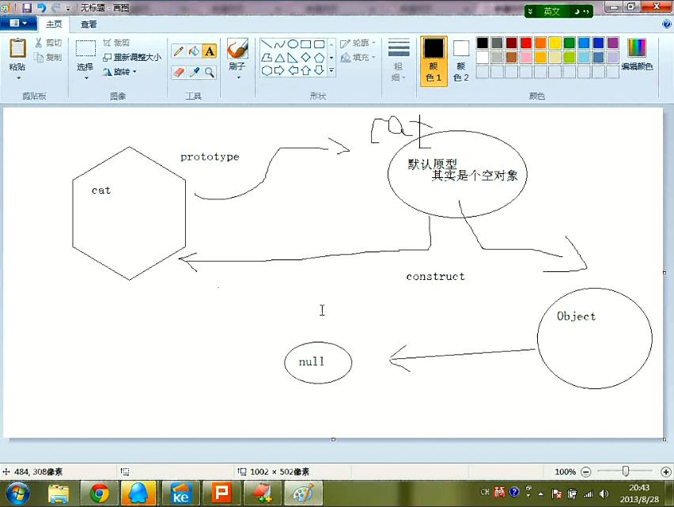

Function cat(){
This.climb = function(){
Alert(‘我会爬树’);
}
}

Console.log(cat.prototype); //空对象，显示为cat
Console.log(cat.prototype.constructor); //因为原型对象的consturctor 指向cat，所以显示为cat

Console.log(cat.prototype.__proto__); //空对象 Object
Console.log(cat.prototype.__proto__.__proto__);//null

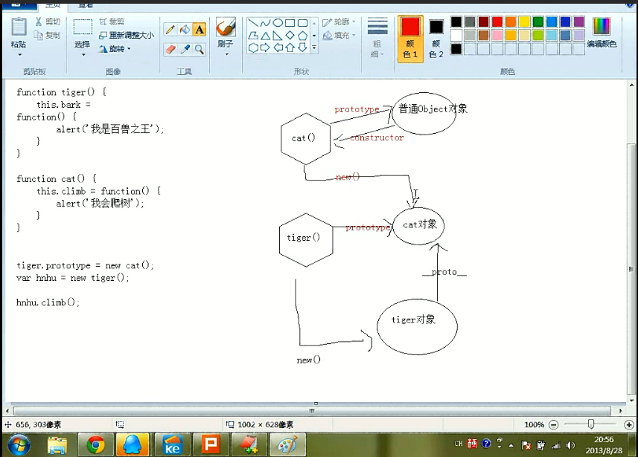

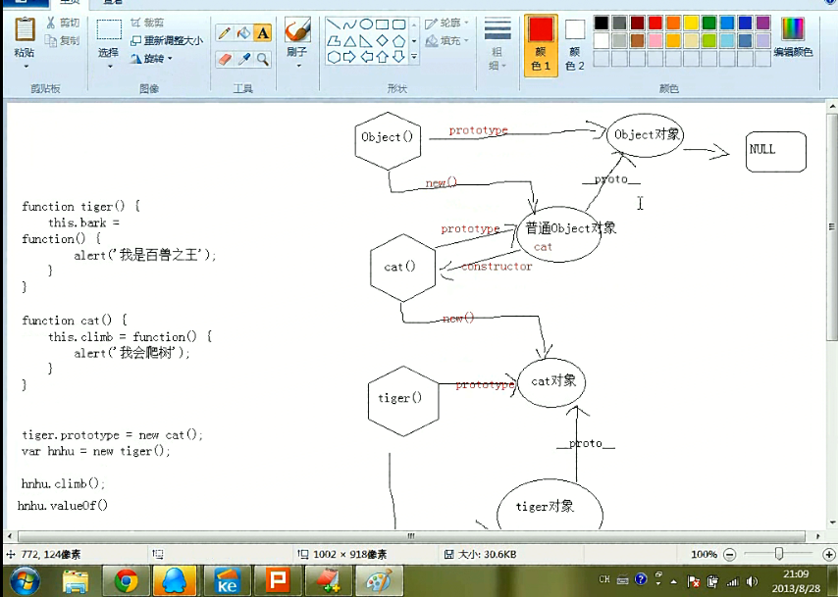

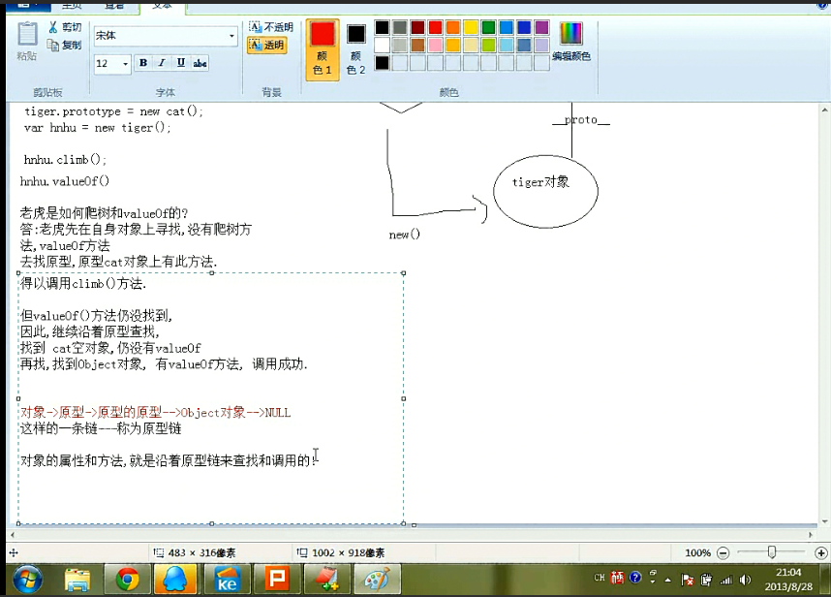

给所以的对象里，加一个唱歌方法 就是在Object里建一个原型方法

Object.prototype.sing = function(){
Alert(‘出卖我的爱’);
}

Function Pig(){
This.eat = ‘30gk’;
}
Var zhu = new Pig();

Zhu.sing();

Js 面试题

Function Dog(){
This.bark = function(){
Alert(‘汪汪’);
}
}
Function peter(){
This.fire = function (){
Alert(‘第一斗犬’);
}
}

//原型继承
Peter.prototype = new Dog ();
Var huzi = new Peter();

Huzi.bark();

Function zangao(){
This.eat = function (){
Alert(‘会吃，会吹’);
}
}

Js的语法，非常灵活。不仅可以用原型继承，还有其他方法。如，原型冒充，或复制继承。

Function Cat(leg,tail){
This.leg = leg;
This.tail = tail;

This.climb = function (){
Alert(‘我会爬树’);
}
}

Function Tiger(leg,tail,color){
//把要继承的类的语句，拿来执行一遍
This.partent = Cat;// 把父类的构造函数引入到一个parent 属性上
This.parent.apply(this,arguments);
Delete this.partent;

This.color = color
}

Var tiger = new Tiger();

这是什么过程？
答：其实就是，在用Tiger造对象时，用Tigger的语句影响一个空对象，在此过程中，Tiger影响空对象前，先由Cat函数实施影响

因此，最终得到的对象，是有Cat和Tiger两者共同作用过的对象

复制继承， 复制继承，就是把父对象的所有属性，直接复制到自己的对象上

Function Cat(leg,tail){
This.leg = leg ;
This.tail = tail ;

This.climb = function (){
Alert(‘我会爬树’);
}
}

Function Tiger(color){
This.color = color;

This.extend = function (parent){
For ( var key in parent){
//console.log(parent[key]);
This[key] = parent[key];
}
}
}

Var tiger = new Tiger(‘yellow’);

Console.log(tiger);

Tiger.extend(new Cat(4,1));

Console.log(tiger);

